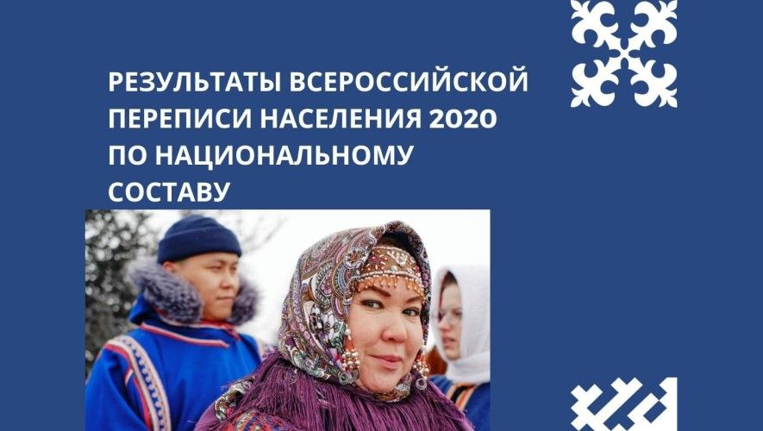
ФАДН России об итогах Всероссийской переписи населения 2020 в части национального состава
В преддверии 2023 года Росстат опубликовал итоги Всероссийской переписи населения. Необходимо отметить ее особенности.
Во-первых, она проводилась
в условиях жестких ковидных ограничений, что в значительной степени ограничивало возможности взаимодействия переписчиков с населением. Безусловно проводить перепись в таких условиях было чрезвычайно сложно, но этот путь пройден до конца.
Во-вторых, это была по сути экспериментальная перепись, где апробировались новые цифровые технологии. И что бы не говорили скептики – будущее за «цифрой». Другое дело, что необходимо повышать цифровую грамотность населения, с одной стороны, а с другой – совершенствовать сами процедуры, делать их максимально понятными и комфортными, а участие граждан – активным.
«Основной вывод, который следует из результатов переписи – наша страна сохраняет статус многонациональной, а изменение отдельных параметров этнической структуры должно стать предметом внимательного изучения научного и экспертного сообществ» - говорит Игорь Баринов, глава Федерального агентства по делам национальностей.
Данные, полученные в Ханты-Мансийском районе, подтверждают этот факт. Согласно данным Ростата, по итогам Всероссийской переписи населения 2020 года, следует отметить, что в Ханты-Мансийском районе проживают представители
57 национальностей. Участники переписи отнесли себя к башкирам, ногайцам, алтайцам, шорцам и др. Однако, многочисленными этносами остаются русские, татары, украинцы и ханты. Всего по итогам Всероссийской переписи населения - 2020 численность населения Ханты-Мансийского района составила 18 980 человек.
Специалисты отмечают, что заполнение графы «национальность» носило добровольный характер. Более 16 миллионов граждан по каким-либо причинам не стали указывать свою национальную принадлежность. Эксперты считают, это связано с тем, что для жителей современной России на данном историческом отрезке, возможно, большую значимость имеет не этническая принадлежность, а гражданство.
Безусловно, итоги переписи дали специалистам большой объем информации о динамике текущих социально-демографических и этнокультурных процессов, что будет анализироваться и использоваться при выработке решений в сфере государственной национальной политики.

